## **新生军训之趣味拉歌**

烈日当空，军训正在进行时，学前与军体学院&信息工程学院大21级新生在田径场进行了一场精彩的拉歌活动。

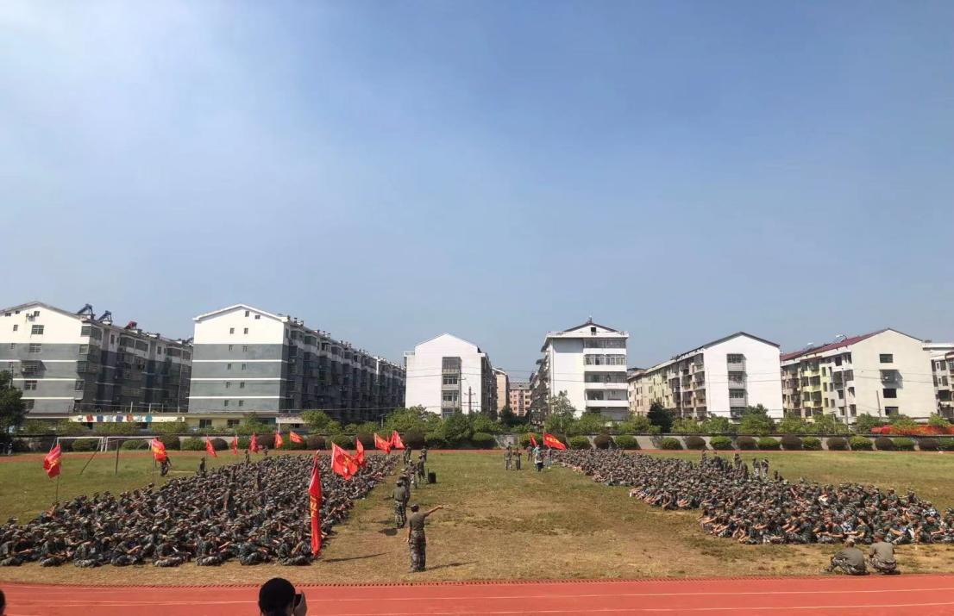

拉歌历来都是军训中一道特有的风景线。你方唱罢我登场，此声未落彼声起。当你置身拉歌现场，此起彼伏的吼声，有板有眼的节奏，声嘶力竭的嘶喊，就觉得浑身血脉贲张，热血沸腾，你的情绪马上会被强烈的氛围所感染。

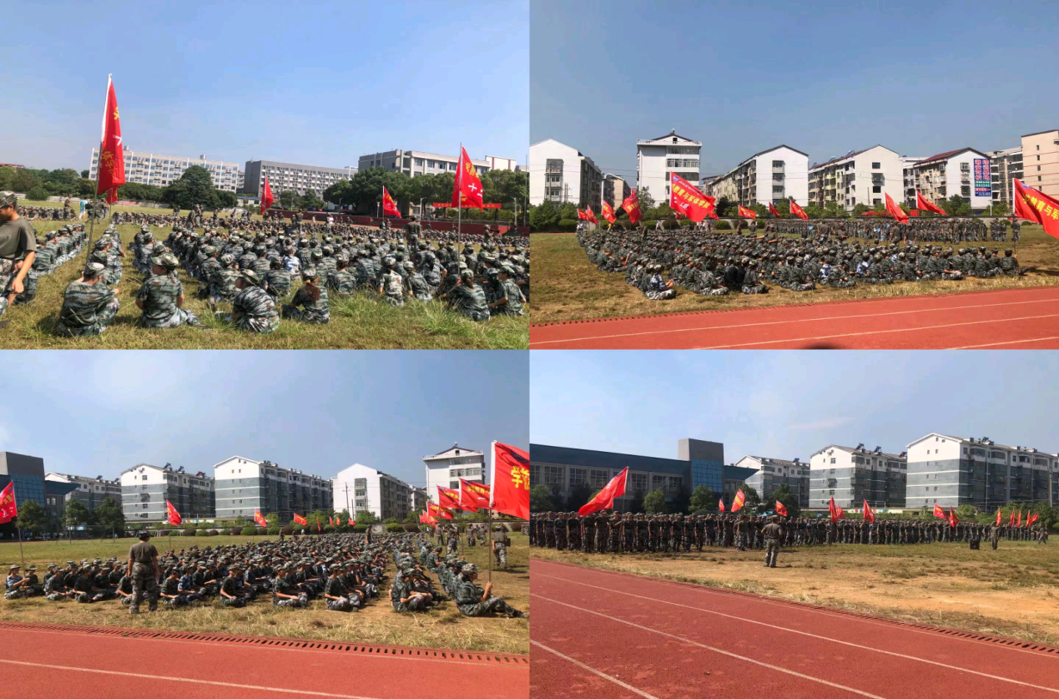

在此之前，双方学生在教官们的指导和带领下熟悉并进行了军歌的练习。同学们都蓄势待发，恨不能把自己所有的才艺都在今天表演出来，脸上的笑容如同当空烈日，灿烂无限！“一二三，快快快”、“一二三四五，我们等的好辛苦”的叫喊声此起彼伏，震耳欲聋的歌声响彻整个田径场，传遍整个学校。

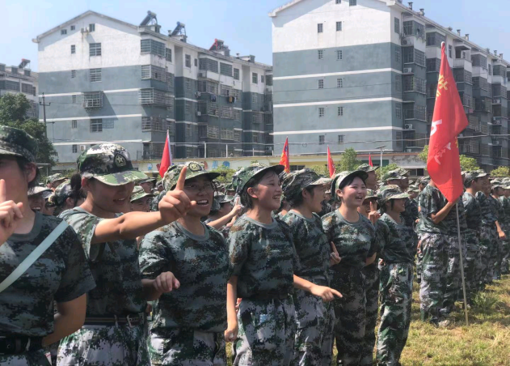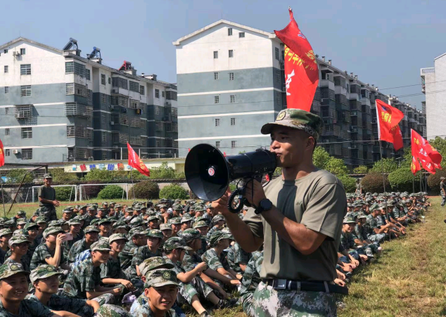

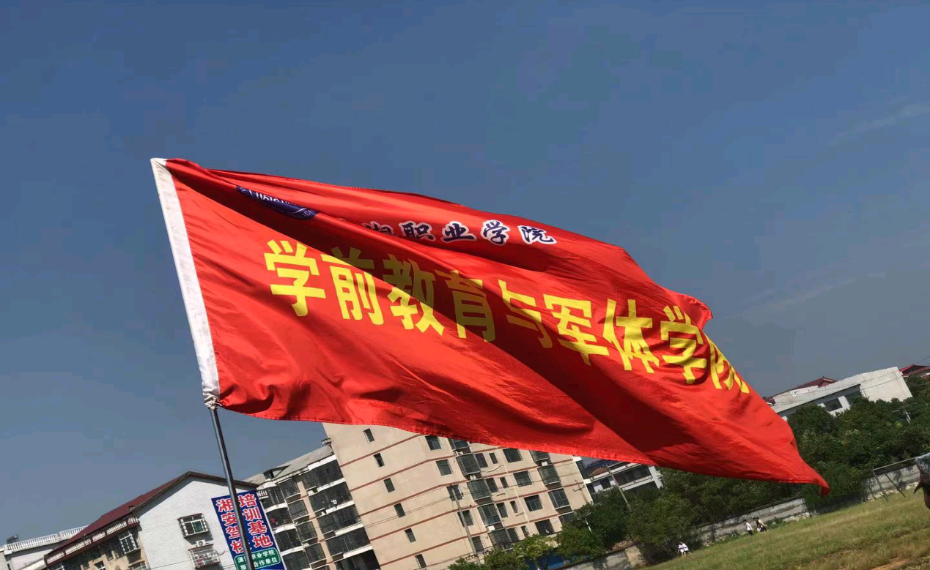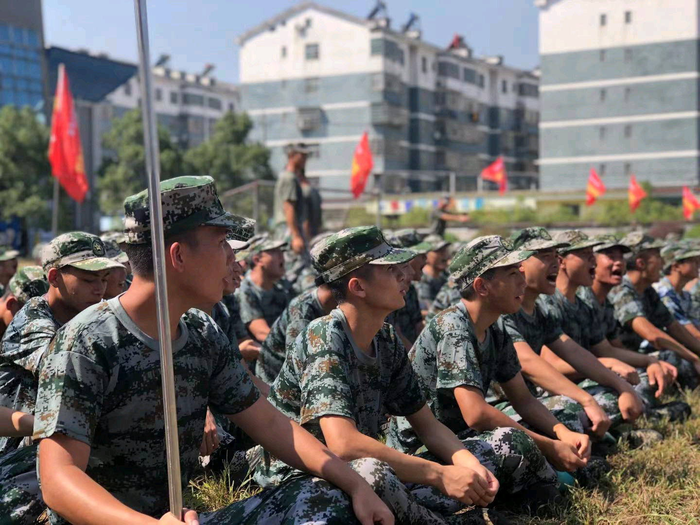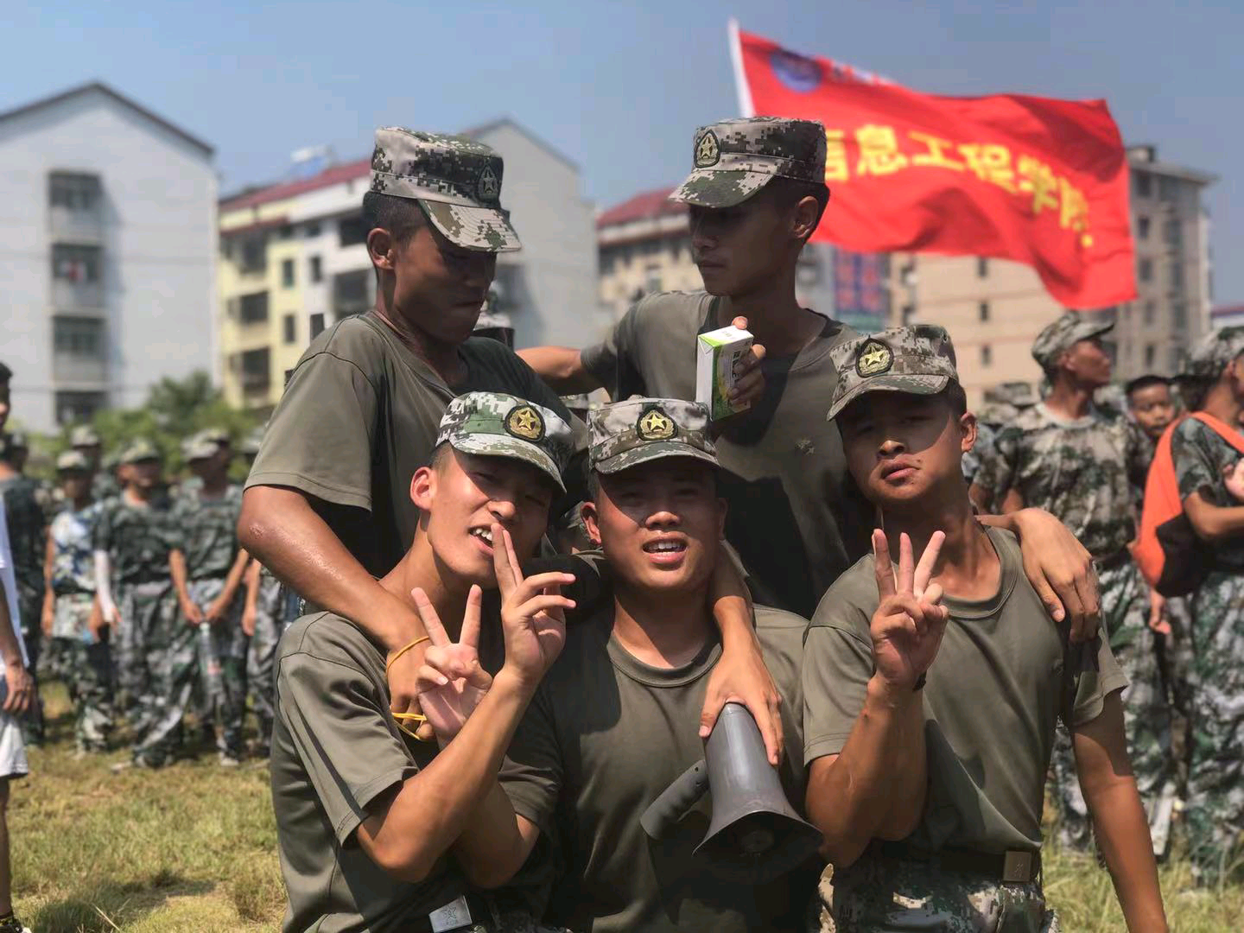

欢乐仍在继续，拉歌还在进行。

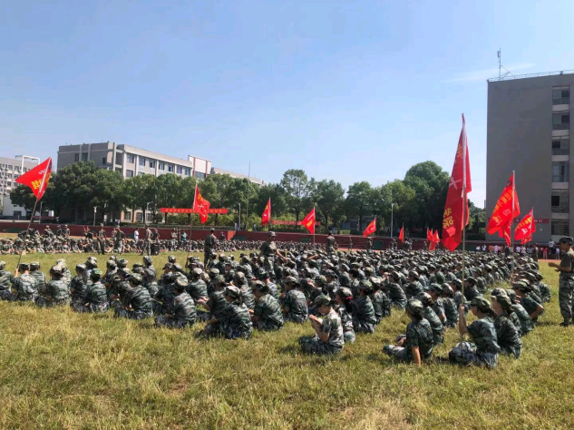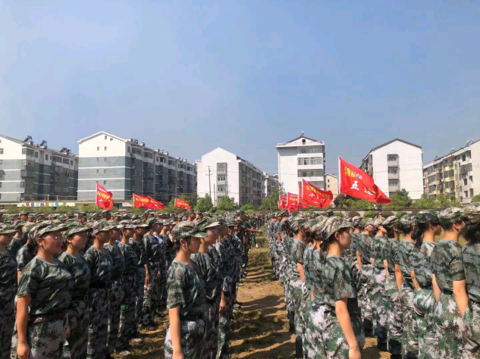

军训虽枯燥，但有了拉歌，有了休息时各种节目的陪伴，为军训增添了许多调节身心、沟通你我的桥梁。这是一场考验也是一场磨炼，让我们的新同学在歌声中学会团结、学会坚强。

军训还在继续，大21级的学弟学妹们，加油呀！

学前教育与军体学院

大20学前13班吴雍